详情咨询：18611150701 刘工

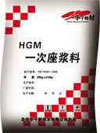 | 产品编号： | HGM
 | 产品名称： | 一次座浆料
 | 规 格： | 25kg
 | 产品价格： | 2500元/吨
 | 产品类别： | 灌浆产品系列

产 品 说 明
产品特点
1、早强高强：1天强度可达35MPa以上。
2、大流态：可填充全部空隙，满足二次灌浆的要求。
3、无收缩：保证设备与基础之间紧密结合。
4、低温施工性：允许在-10℃气温下进行室外施工。
5、耐久性强：本品属无机胶结材料，使用寿命大于基础混凝土的使用寿命。经上百万次疲劳试验，50次冻融循环实验强度无明显变化。在机油中浸泡30天后强度明显提高。
产品用途
适用于铁路、公路、桥梁、隧道等工程中柱基、桩基、岩基、轨道压板、底板以及支座等构件的灌浆施工。
执行标准 YB/T9261-1998
技术参数
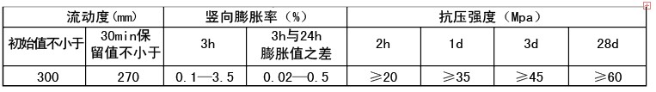
施工说明
第一步:基础处理与支模
1、混凝土基础表面凿毛或采用加固专用界面剂J-302混凝土再浇剂做界面处理。与座浆料粘合在一起的构件（如钢垫板）将锈皮及油污等清除掉。
2、在浇灌一次座浆料前24h，对混凝土基础表面进行湿润，浇灌时不得有积水。
3、挡板应支设严密，防止漏浆，模板之间接缝可采用901快速堵漏剂封堵。
第二步:灌浆施工
1、按照座浆料重量的13~15%比例加水搅拌均匀。
2、灌浆时，尽可能从一侧注入，以利排出底板与混凝土基础之间的空气。必要时，可采用竹片等工具导流，浇灌开始后必须连续进行，不能间断。
第三步:养护
1、用湿润的草袋或布覆盖在已浇灌好的座浆料上，并洒水养护，每天2-6次。
2、养护温度应在15℃以上，养护期7天。若现场温度较低时可适当延长养护期。
3、冬季施工需采取保温措施。
第四步:拆模
拆模应在浇灌完毕24h后进行，拆模后仍继续养护。
包装储运
标准包装规格为25kg±0.5kg/袋，宜储存在干燥、通风环境中，防水、防潮，未开封状态下保质期为6个月，可按一般货物运输。

